Bac S 2016 Antilles Guyane (REMPLACEMENT) Correction © http://labolycee.org
EXERCICE III – OBSERVER L’ESPACE AVEC LE TELESCOPE HUBBLE (5 points)

1. (0,5) Les informations supplémentaires des images obtenues en 2014 proviennent de la captation du rayonnement UV. Ainsi, on a pu détecter « les étoiles larges, chaudes et jeunes qui se forment dans les galaxies après la création de ces dernières ».

2. (0,25) Utilisons la relation de Planck : donc
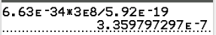
(0,25)
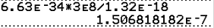
(0,25)
(0,25) Ces filtres permettent bien de capter des photons dans l’UV car les longueurs d’ondes sont comprises entre 10 nm et 400 nm.

3. (0,5) Cette image n’aurait pu être obtenue sur Terre car l’opacité atmosphérique est très élevée pour les rayonnements UV. L’essentiel des rayonnements UV est absorbé par l’atmosphère.
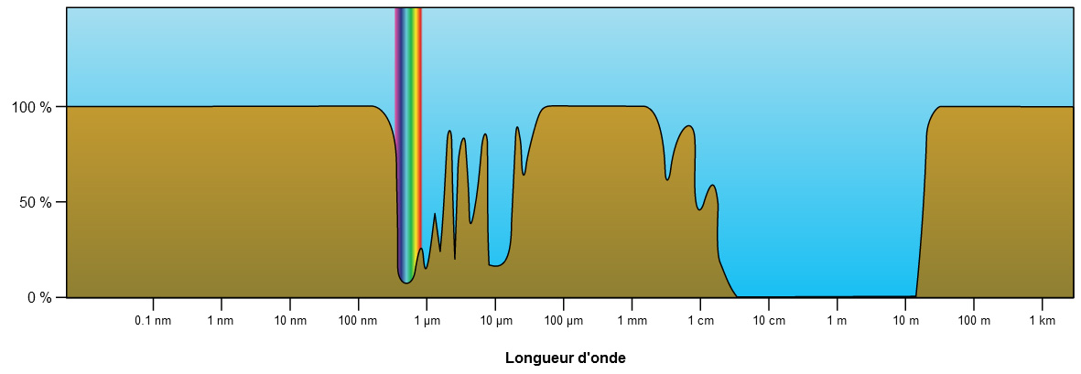
Remarque : une partie des rayonnements UV (les UV-a) parvient jusqu’au sol et provoque coups de soleils et cancers de la peau …

4. (0,5) L’éloignement des galaxies observées provoque un décalage spectral vers les plus grandes longueurs d’onde (« redshift »).

5. (0,25) Ce phénomène est dû à l’effet Doppler-Fizeau (modification de la fréquence apparente perçue par un récepteur quand la distance émetteur-récepteur varie).
(0,25) On peut citer comme exemples de l’effet Doppler : la sirène d’une ambulance qui s’éloigne ou se rapproche, l’échographie Doppler (mesure de la vitesse d’écoulement du sang), les « radars » au bord des routes (cinémomètres).

6.1. (1) Pour répondre à la question, on connait T = 42 400 K et z = 7,6.

La loi de Wien nous permet de déterminer la longueur d’onde correspondant au maximum d’émissivité :
Ainsi
(cohérent car situé dans le domaine l’UV)
Cependant, à cause de l’effet Doppler-Fizeau, cette longueur d’onde va être perçue par le télescope Hubble avec un décalage tel que : (ici )
⬄
⬄
⬄
.

(0,25) Conclusion : le décalage spectral est si important que l’intensité maximale est perçue dans le visible (entre 400 et 800 nm).

6.2. (0,75) L’énoncé indique que le redshift z est « proportionnel à la vitesse d’éloignement des étoiles » ; or, leur vitesse d’éloignement « est d’autant plus grande que celles-ci se trouvent éloignées de la Terre » donc le rayonnement émis par des étoiles jeunes (émettant dans l’UV) situées dans galaxies plus anciennes que 10 milliards d’années, donc à une distance supérieure à 10 milliards d’année-lumière aura un décalage spectral très important et ce rayonnement sera capté sur Terre dans le visible (cf 6.1.) ou même l’infrarouge.

Compétences exigibles :

Connaître la valeur de la célérité de la lumière dans le vide avec 3 CS (1èreS).
Connaître et exploiter la relation de Planck : (1èreS).
Connaître les limites dans le vide du domaine visible et situer les rayonnements infrarouges et ultraviolets (1èreS).
Exploiter la loi de Wien (1èreS).
Extraire et exploiter des informations sur l’absorption de rayonnements par l’atmosphère terrestre et ses conséquences sur l’observation des sources de rayonnements dans l’Univers.
Exploiter l’expression du décalage Doppler de la fréquence dans le cas des faibles vitesses.

